

实验报告

实 验（二）

题 目 DataLab 数据表示

专 业 计算机
学 号 1190200717
班 级 1903008
学 生 梁浩
指 导 教 师 吴锐
实 验 地 点 G709
实 验 日 期 2021/4/13

计算机科学与技术学院

目 录

第1章 实验基本信息 - 4 -
1.1 实验目的 - 4 -
1.2 实验环境与工具 - 4 -
1.2.1 硬件环境 - 4 -
1.2.2 软件环境 - 4 -
1.2.3 开发工具 - 4 -
1.3 实验预习 - 4 -
第2章 实验环境建立 - 6 -
2.1 Ubuntu下CodeBlocks安装 - 6 -
2.2 64位Ubuntu下32位运行环境建立 - 6 -
第3章 C语言的数据类型与存储 - 7 -
3.1 类型本质（1分） -7 -
3.2 数据的位置-地址（2分） - 8 -
3.3 main的参数分析（2分） -9 -
3.4 指针与字符串的区别（2分） -9 -
第4章 深入分析UTF-8编码 -10-
4.1 提交utf8len.c子程序 - 10 -
4.2 C语言的strcmp函数分析 - 10 -
4.3讨论：按照姓氏笔画排序的方法实现 -10-
第5章 数据变换与输入输出 - 11 -
5.1 提交cs_atoi.c - 11 -
5.2 提交cs_atof.c - 11 -
5.3 提交cs_itoa.c - 11 -
5.4 提交cs_ftoa.c - 11 -
5.5 讨论分析OS的函数对输入输出的数据有类型要求吗 -11 -
第6章 整数表示与运算 - 12 -
6.1 提交fib_dg.c - 12 -
6.2 提交fib_loop.c - 12 -
6.3 fib溢出验证 - 12 -
6.4 除以0验证： - 12 -
第7章 浮点数据的表示与运算 - 13 -
7.1 正数表示范围 - 13 -
7.2浮点数的编码计算 - 13 -
7.3特殊浮点数值的编码 - 14 -
7.4浮点数除0 - 14 -
7.5 Float的微观与宏观世界 - 14 -
7.6 讨论：任意两个浮点数的大小比较 - 15 -
第8章 舍位平衡的讨论 - 16 -
8.1 描述可能出现的问题 - 16 -
8.2 给出完美的解决方案 - 16 -
第9章 总结 -17 -
9.1 请总结本次实验的收获 - 17 -
9.2 请给出对本次实验内容的建议 - 17 -
参考文献 - 18 -

第1章 实验基本信息

1.1 实验目的
熟练掌握计算机系统的数据表示与数据运算
通过 C 程序深入理解计算机运算器的底层实现与优化
掌握 VS/CB/GCC 等工具的使用技巧与注意事项

1.2 实验环境与工具

1.2.1 硬件环境
处理器：Intel(R) Core(TM) i5-9300H CPU @ 2.40GHz 2.40GHz
已安装的内存(RAM)：8.00GB(7.81GB可用)
系统类型：64位操作系统，基于x64的处理器

1.2.2 软件环境
Windows 10家庭中文版; VirtualBox 6.1; Ubuntu 20.04

1.2.3 开发工具
Visual Studio 2019; vim+gcc

1.3 实验预习
1、上实验课前，必须认真预习实验指导书（PPT或PDF）
2、了解实验的目的、实验环境与软硬件工具、实验操作步骤，复习与实验有关的理论知识。
3、采用sizeof在Windows的VS/CB以及Linux的CB/GCC下获得C语言每一类型在32/64位模式下的空间大小
Char /short int/int/long/float/double/long long/long double/指针
4、编写C程序，计算斐波那契数列在int/long/unsigned int/unsigned long类型时，n为多少时会出错
先用递归程序实现，会出现什么问题？
再用循环方式实现。
写出float/double类型最小的正数、最大的正数（非无穷）
按步骤写出float数-1.1在内存从低到高地址的字节值-16进制
按照阶码区域写出float的最大密度区域范围及其密度，最小密度区域及其密度（区域长度/表示的浮点个数）

第2章 实验环境建立

2.1 Ubuntu下CodeBlocks安装
CodeBlocks运行界面截图：编译、运行hellolinux.c
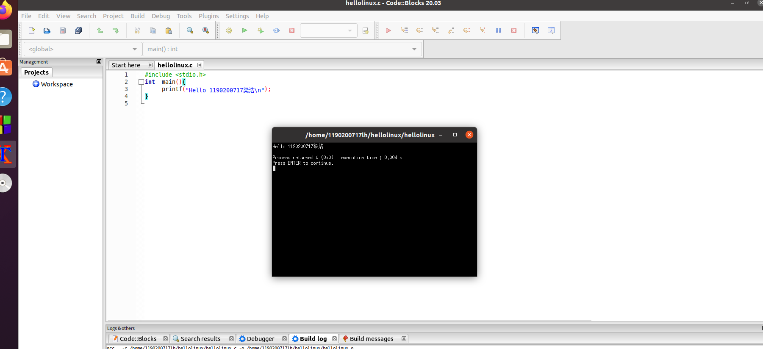

2.2 64位Ubuntu下32位运行环境建立
在终端下，用gcc的32位模式编译生成hellolinux.c。执行此文件。
Linux及终端的截图。
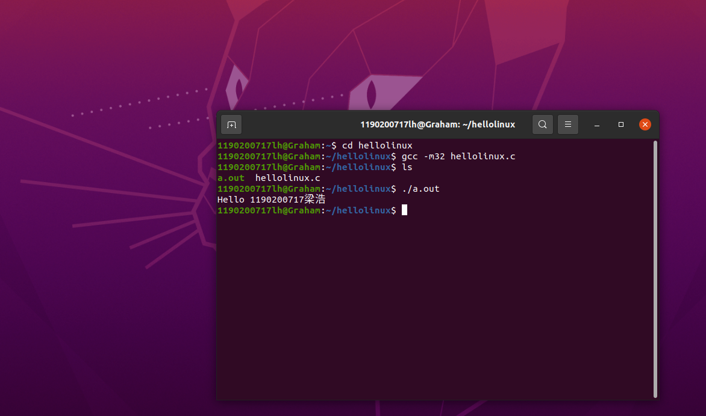

第3章 C语言的数据类型与存储

3.1 类型本质（1分）
 | Win/VS/x86 | Win/VS/x64 | Win/CB/32 | Win/CB/64 | Linux/CB/32 | Linux/CB/64
char | 1 | 1 | 1 | 1 | 1 | 1
short | 2 | 2 | 2 | 2 | 2 | 2
int | 4 | 4 | 4 | 4 | 4 | 4
long | 4 | 4 | 4 | 8 | 4 | 8
long long | 8 | 8 | 8 | 8 | 8 | 8
float | 4 | 4 | 4 | 4 | 4 | 4
double | 8 | 8 | 8 | 8 | 8 | 8
long double | 8 | 8 | 12 | 16 | 12 | 16
指针 | 4 | 8 | 4 | 8 | 4 | 8

C编译器对sizeof的实现方式：
sizeof是C语言的一种单目操作符，并不是函数。sizeof操作符以字节形式给出了其操作数的存储大小。操作数可以是一个表达式或括在括号内的类型名。操作数的存储大小由操作数的类型决定。sizeof是获取了数据类型在内存中所占用的存储空间，以字节为单位来计数。
C/C++中，sizeof()只是运算符号，在编译的时候确定其大小。

3.2 数据的位置-地址（2分）
打印x、y、z输出的值：截图1
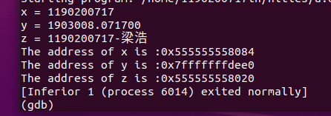

反汇编查看x、y、z的地址，每字节的内容：截图2，标注说明
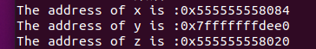
(x、y、z的地址)
(x每字节的内容)
(y每字节的内容)
(z每字节的内容)

反汇编查看x、y、z在代码段的表示形式。截图3，标注说明

x:

y:
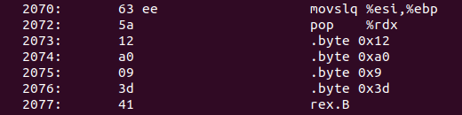

z:
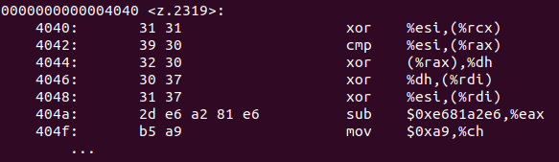

x与y在___编译_____阶段转换成补码与ieee754编码。
数值型常量与变量在存储空间上的区别是：对于C/C++，数值型常量的存储有两种情况，具体要看是否被const修饰，如果被const修饰，数值型常量就存储在内存的常量区，如果没有，编译器会通过立即数来实现，并不会存储下来；变量是存储在栈区，由编译器自动分配释放。
字符串常量与变量在存储空间上的区别是：字符串常量存储在常量区，变量存储在栈区，由编译器自动分配释放。
常量表达式在计算机中处理方法是：常量表达式将在编译时而不是运行时计算，值不能修改。

3.3 main的参数分析（2分）
反汇编查看x、y、z的地址，argc的地址，argv的地址与内容，截图4
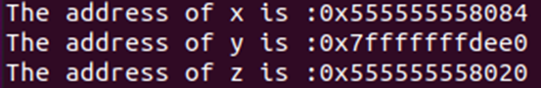

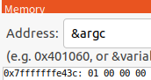

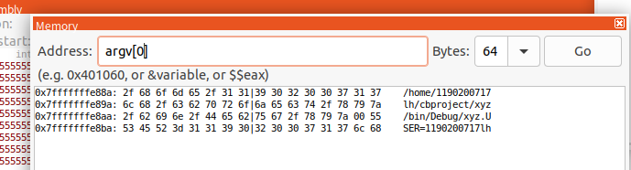

3.4 指针与字符串的区别（2分）
cstr的地址与内容截图，pstr的内容与截图，截图5
cstr的地址与内容截图：
尝试着修改pstr后：
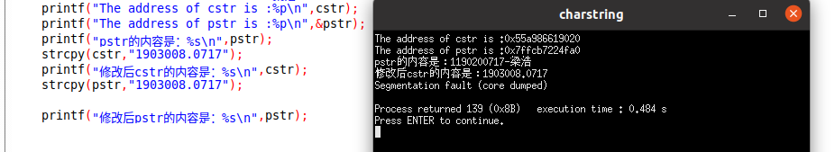
pstr修改内容会出现什么问题：无法修改，报错(Segmentation fault)

第4章 深入分析UTF-8编码

4.1 提交utf8len.c子程序
见附件

4.2 C语言的strcmp函数分析
分析论述：strcmp到底按照什么顺序对汉字排序

strcmp按照汉字对应的unicode编码大小对汉字进行排，首先比较姓的unicode 编码大小，若一样，则继续比较下一位的unicode编码大小。

4.3讨论：按照姓氏笔画排序的方法实现
分析论述：应该怎么实现呢？

可以考虑利用具有前缀性的编码来对各个笔画进行编码、排序。在对姓氏进行比较时，只需要比较它们笔画对应的编码大小即可。

第5章 数据变换与输入输出

5.1 提交cs_atoi.c
见附件

5.2 提交cs_atof.c
见附件

5.3 提交cs_itoa.c
见附件

5.4 提交cs_ftoa.c
见附件

5.5 讨论分析OS的函数对输入输出的数据有类型要求吗
论述如下：
有要求。应用程序是通过分别调用read和write函数来执行输入和输出的，分别为：
ssize_t read(int fd,void*buf,size_t count);
ssize_t write(int fd,const void*buf,size_t count);
read函数中有一个size_t的输入参数，返回值是ssize_t类型。在64位系统中，size_t被定义为unsigned long，而ssize_t被定义为signed size_t。read函数返回类型是有符号是因为出错时需要返回-1。

第6章 整数表示与运算

6.1 提交fib_dg.c
见附件

6.2 提交fib_loop.c
见附件

6.3 fib溢出验证
int 时从n= 47 时溢出，long时n= 47(long长度为4字节) / 93(long长度为8字节) 时溢出。
unsigned int 时从n= 48时溢出，unsigned long时n= 94 时溢出。

6.4 除以0验证：
除以0：截图
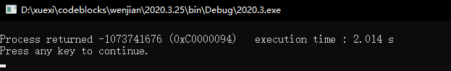
除以极小浮点数，截图：
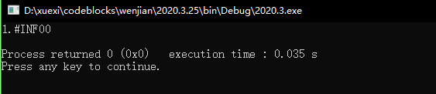

第7章 浮点数据的表示与运算

7.1 正数表示范围
写出float/double类型最小的正数、最大的正数（非无穷）

对于float类型，
1）当s = 0 , exp = 1111 1110 , frac = 11111 11111 11111 11111 111时取最大正数，最大数为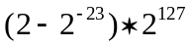
2）当s = 0 , exp = 0000 0000 , frac = 00000 00000 00000 00000 001时取最小正数，最小值为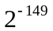
对于规格化数，最小的正数是s = 0 , exp = 0000 0001 , frac = 00000 00000 00000 00000 000，最小值为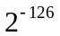

对于double类型(符号位1位，阶码11位，尾数52位)
1）当s = 0 , exp = 111 1111 1110 , frac = 11111~1111(52个1)时，取最大正数，最大整数为：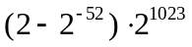
2）当s = 0 , exp = 000 0000 0000 , frac = 00000~0001(51个0)时，取最小正数，最小值为：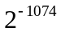
对于规格化数，最小的正数为s = 0 , exp = 000 0000 0001 , frac = 00000~0000(52个0) , 最小值为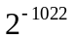

7.2浮点数的编码计算
（1）按步骤写出float数-1.1的浮点编码计算过程，写出该编码在内存中从低地址字节到高地址字节的16进制数值

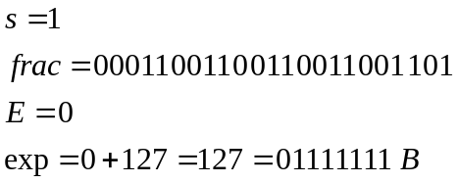
所以，-1.1的机器数表示为 1011 1111 1000 1100 1100 1100 1100 1101，转化为16进制表示为BF8CCCCD，
对应的在内存中从低地址字节到高地址字节的16进制数值为CD CC 8C BF

（2）验证：编写程序，输出值为-1.1的浮点变量其各内存单元的数值，截图。
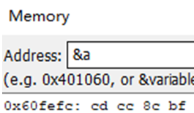

7.3特殊浮点数值的编码
（1）构造多float变量，分别存储+0-0，最小浮点正数，最大浮点正数、最小正的规格化浮点数、正无穷大、Nan,并打印最可能的精确结果输出（十进制/16进制）。截图。
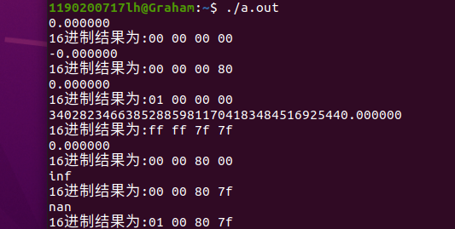
（2）提交子程序floatx.c

7.4浮点数除0
（1）编写C程序，验证C语言中float除以0/极小浮点数后果，截图
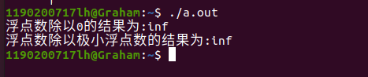
（2）提交子程序float0.c

7.5 Float的微观与宏观世界
按照阶码区域写出float的最大密度区域范围及其密度，最小密度区域及其密度（区域长度/表示的浮点个数）：
规格化数区域（按正半轴计算）：
最小：0 0000 0001 00000 00000 00000 00000 000 十进制表示为：
最大：0 1111 1110 11111 11111 11111 11111 111 十进制表示为：
表示的浮点个数为：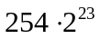
密度为：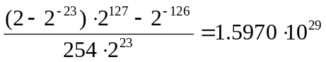

非规格化数区域（按正半轴计算）：
最小：0 0000 0000 00000 00000 00000 00000 000 十进制表示为：0
最大：0 0000 0000 11111 11111 11111 11111 111 十进制表示为：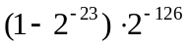
表示的浮点个数：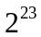
密度为：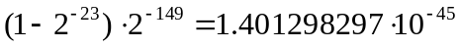

最小正数变成十进制科学记数法，最可能能精确到多少：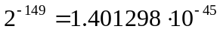
最大正数变成十进制科学记数法，最可能能精确到多少：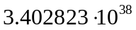

7.6 讨论：任意两个浮点数的大小比较
论述比较方法以及原因。
方法：
判断要比较的两个浮点数之差的绝对值是否小于一个很小的浮点数，这里设很小的浮点数为EPS，若绝对值小于EPS，则认为两个浮点数相等，否则不相等

原因：
计算机中浮点数的表示是有误差的，所以在比较它们大小的时候应该比较它们的差值是否接近0，如果在一定范围内接近0就可以认为它们相等。

第8章 舍位平衡的讨论

8.1 描述可能出现的问题
舍位平衡主要采取四舍五入的方法，这就会产生误差，误差会随着计算次数的增加而逐渐累积，举个例子：
0.5+0.5 = 1，采用四舍五入的方法后会变成1+1=2，和实际值相差1

8.2 给出完美的解决方案
主要思想：
将平衡差按照“最小调整值”，对绝对值比较大的数据进行分担调整

具体实现：
平衡差=求和后舍位值 - 舍位后求和值
最小调整值：舍位后最小精度的单位值
若舍位后总和变小，则需要将数据调大，最小调整值是1
若舍位后总和变大，则需要将数据调小，最小调整值是-1
舍位平衡的调整只针对绝对值比较大的数据，这样使相对偏差比较小。
用平衡差的绝对值除以最小调整值得到需要调整数据的个数 n，然后对原始数据的绝对值进行排序，从大到小的 n 个数加上最小调整值，最后将调整后的值和未调整的值重新求和。

举例说明：
对于 3.4，1.3，8.9，7.1，取整到个位，求和后舍位值 = 21，舍位后求和值 = 20
平衡差 = 1，用平衡差的绝对值1除以最小调整值1得到需要调整数据的个数 n=1，对四个数舍位后绝对值从大到小进行排序，为 9 , 7 , 3 , 1，对第一个数加上最小调整值1，变为10 , 7 , 3 , 1，相加后的值为21，实现了舍位平衡。

第9章 总结

9.1 请总结本次实验的收获
本次实验我学会了如何在Ubuntu利用codeblocks编译和运行代码，如何利用gcc和objdump来查看反汇编，获取不同类型的变量在内存中的存储位置。通过实际操作，我还知道了指针和字符串的区别。同时我还了解了UTF-8编码，学会用C语言实现字符、浮点数、整数之间的相互转换。对浮点数的讨论加深了我对 IEEE-754规定下浮点数表示的理解。

9.2 请给出对本次实验内容的建议
PPT上的实验要求最好可以再明确一些

注：本章为酌情加分项。

参考文献
[1] 深入理解计算机系统

